УТВЕРЖДАЮ:

ДИРЕКТОР МБУК «ГОРОДЕЦКАЯ ЦБС»

__________________________Н.В.РЫЖУХИНА

« » ________________________ 2023 ГОДА

программа МБУК «Городецкая ЦБС»,

приуроченная к 225-летию со дня рождения В.И.Даля

на 2024-2026 годы

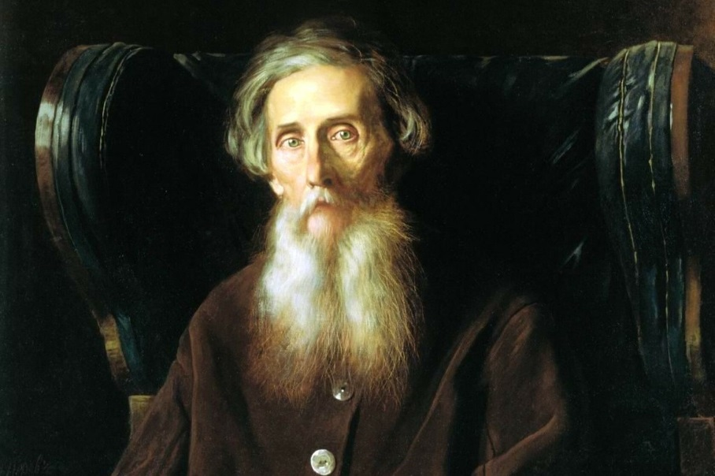

**В 2026 году пройдет празднование 225-летия Владимира Даля**

***(22 ноября 1801 года -   22 сентября 1872 года)***

**Обоснование проблемы:**

8 ноября 2023 года Владимир Путин подписал указ о праздновании в 2026 году 225-летия со дня рождения писателя, этнографа и лексикографа Владимира Даля. В документе президент России отметил «выдающийся вклад Даля в отечественную и мировую культуру».

Владимир Даль родился в 1801 году в Лугани (современном Луганске). Он знал 12 языков, был собирателем фольклора, первым отечественным востоковедом-тюркологом, военным врачом и одним из учредителей Российского географического общества. Также Даль дружил с Александром Сергеевичем Пушкиным и стал автором записок о последних часах жизни поэта.

Наибольшую известность Владимиру Далю принес «Толковый словарь живого великорусского языка», над которым писатель работал более 50 лет. Благодаря ему в многотомном издании удалось зафиксировать и сохранить более 200 тысяч диалектных словоформ, позднее вышедших из употребления. За эту работу в 1863 году Владимир Даль был награждён Ломоносовской премией Академии наук и удостоен звания почётного академика.

Его биография и литературная деятельность оставили неизгладимый след в истории **русской** **культуры**. **Даль** не только создал одно из самых полных словарей **русского** языка, но и провел обширные этнографические исследования, изучая народные обычаи и традиции. Его работа внесла значительный **вклад** **в** сохранение и популяризацию **русского** языка и **культуры**.

|  |  |  |  |
| --- | --- | --- | --- |
| **№ п./п** | **Дата,  время проведе**  **ния** | **Наименование мероприятия** | **Место проведения – информационная площадка в сети интернет (ссылки на электронные ресурсы)** |
| **2024 год** | | | |
| 1. | Январь | **«В. И. Даль-собиратель русских слов» -**познавательный час | Смольковская сельская библиотека  на базе Смольковской СШ |
| 2. | Февраль | **«Словарная уха Владимира Даля»** -  литературная игра-путешествие | Зиняковская сельская библиотека  <https://vk.com/club190719081> |
| 3. | Апрель | **«Хранитель родной речи» -**онлайн-викторина | Воронинская сельская библиотека |
| 4. | Май | **«Владимир Иванович Даль – человек, который собирал слова» -** библиотечный урок | Первомайская поселковая библиотека №18 |
| 5. | Июнь | **«Несметные сокровища Владимира Даля»**  **-** игра-викторина | Детская библиотека № 6  <https://vk.com/biblio62018> |
| 6. | Июнь | **«Толковый словарь живого великорусского языка» -** познавательный час | Ковригинская сельская библиотека |
| 7. | Июнь | **«Русский иностранец – Владимир Даль»** - вечер-посвящение | Строчковская сельская библиотека на базе ГБУ Строчоковский дом-интернат |
| 8. | Июнь | **«Хранитель великорусского языка»** - игра-викторина, посвященная 225- летию В. И. Даля | Федуринская сельская библиотека |
| 9. | Июнь | **«Великий дар Владимира Даля»** - литературный экскурс | Смиркинская сельская библиотека  <https://vk.com/club194044196> |
| 10. | Ноябрь | **«Великий дар Владимира Даля»** - литературный экскурс | Ильинская сельская библиотека |
| 11. | Ноябрь | **«Узревший душу языка» -**выставка-портрет | городская библиотека № 3  <https://vk.com/id746056217> |
| 12. | Ноябрь | **«В.И. Даль -собиратель слов русских» -** познавательный час | городская библиотека № 3  <https://vk.com/id746056217> |
| 13. | Ноябрь | **«Наши умные помощники»** -урок практикум | Дроздовская сельская библиотека  <https://vk.com/club194773957> |
| 14. | Ноябрь | **«Служитель слова – Владимир Даль»** - видео-презентация | Городская библиотека №28  <https://vk.com/public194229037> |
| 15. | Ноябрь | **«Русская душа в сказках и пословицах В.И. Даля» -** лингвистическая игра | Зарубинский сельский клуб  <https://vk.com/zarubinolibrary> |
| 16. | Ноябрь | **«В.И.Даль – собиратель слов русских» -познавательный час** | Аксентисская сельская библиотека |
| 17. | Ноябрь | **«Хранитель родной речи»** - виртуальный литературный экскурс | Центральная библиотека ГЦБС  <https://vk.com/club78816212> |
| 18. | Ноябрь | **«Владимир Иванович Даль–хранитель родной речи»** -библиотечный урок | Центральная детская библиотека  <https://vk.com/id416091773> |
| 19. | Ноябрь | **«Человек необычной судьбы-Владимир Иванович Даль»** - литературный экскурс | Городская библиотека №1  <https://vk.com/library12020> |
| 20. | Ноябрь | **«В.И. Даль собиратель русских слов»** - познавательный час | Шадринская сельская библиотека  <https://vk.compublic194468962> |
| 21. | Ноябрь | **“Узревший душу языка” -**выставка книг ко дню рождения Владимира Даля | Зарубинская сельская библиотека |
| 22. | Ноябрь | **«Владимир Иванович Даль–хранитель родной речи»** - библиотечный урок | Центральная детская библиотека  <https://vk.com/id416091773> |
| 23. | Ноябрь | **“В.Даль - великий собиратель слов” -** медиа-презентация с викториной | Бриляковский СИЦ  <https://vk.com/id532241713> |
| 24. | Ноябрь | **«Жизнь удивительного человека - Владимира Даля»** - виртуальное путешествие | Детская библиотека №7  <https://vk.com/id161314397> |
| **2025 год** | | | |
| 25. | Январь | **«Дар Владимира Даля» -** лингвистическая игра | Первомайская поселковая библиотека №18 |
| 26. | Февраль | **«Собирал человек слова» -** библиотечная игра | Смольковская библиотека  на базе Смольковской СШ |
| 27. | Февраль | **«От слов русских и душа полнится»** - Буклет | Воронинская сельская библиотека |
| 28. | Апрель | **«В гости к сказкам В. Даля»** - виртуальное путешествие | Смиркинская сельская библиотека  <https://vk.com/club194044196> |
| 29. | Май | **«За далью Даль»,** библиотечная игра | Городская библиотека № 3  <https://vk.com/id746056217> |
| 30. | Июнь | **«О сокровищнице народной мудрости: сборнике В. И. Даля «Пословицы и поговорки русского народа»** -лингвинистическая игра | Федуринская сельская библиотека  летний лагерь МБОУ «Федуринская основная школа» |
| 31. | Ноябрь | «В гости к сказкам В. Даля» - литературный час | Ильинская сельская библиотека |
| 32. | Ноябрь | «**Русская душа в сказках и пословицах В.И. Даля»** - литературная викторина по сказкам Даля | Дроздовская сельская библиотека  <https://vk.com/club194773957> |
| 33. | Ноябрь | **"Собирал человек слова"** - игра-викторина | городская библиотека № 3  на базе школы-интернат №10 |
| 34. | Ноябрь | **«В гости к сказкам Владимира Даля»** - познавательная программа | Городская библиотека №28 |
| 35. | Ноябрь | **“Русской речи государь”-** виртуальное путешествие | Зарубинский сельский клуб  <https://vk.com/zarubinolibrary> |
| 36. | Ноябрь | **«Дар Владимира Даля»** - лингвистическая игра | Центральная библиотека ГЦБС |
| 37. | Ноябрь | **«Русской речи государь»** - познавательный час | Городская библиотека №1  <https://vk.com/library12020> |
| 38. | Ноябрь | **«Владимир Даль. Время. Мы.»** -видео-путешествие | Аксентисская сельская библиотека |
| 39. | Ноябрь | **«Рыцарь и хранитель родной речи»** - информационный буклет | Детская библиотека № 6  <https://vk.com/biblio62018> |
| 40. | Ноябрь | **«Владимир Даль-хранитель сокровищ русского языка»** - видео – обзор | Бриляковский СИЦ  <https://vk.com/id532241713> |
| 41. | Ноябрь | **«За далью Даль»** - библиотечная игра | Детская библиотека №7 |
| 42. | Ноябрь | **«День словаря**» - квест-игра | Строчковская сельская библиотека |
| 43. | Ноябрь | **"Неутомимый собиратель русских слов»-** лингвистическая игра | Зарубинская сельская библиотека  МБОУ «Зарубинская ОШ» |
| 44. | Ноябрь | **«Человек, который собирал слова»** - игра – викторина | Ковригинская сельская библиотека |
| 45. | Ноябрь | **«Владимир Даль и Нижний Новгород»** -  краеведческий час | Зиняковская сельская библиотека  <https://vk.com/club190719081> |
| 46. | Ноябрь | **«Сказочный мир Владимира Даля»** - игра – викторина | Центральная детская библиотека  <https://vk.com/id416091773> |
| 47. | Ноябрь | **«В них вся вселенная»** - познавательная программа | Шадринская сельская библиотека  <https://vk.compublic194468962> |
| **2026 год** | | | |
| 48. | Январь | **«Словарный винегрет» -** лингвистическая игра | Смольковская сельская библиотека  на базе Смольковской СШ |
| 49. | Февраль | **«За далью Даль»** - библиографическое рандеву | Зиняковская сельская библиотека  <https://vk.com/club190719081> |
| 50. | Июнь | **«Об истинном народолюбце – Владимире Ивановиче Дале»** - познавательный час | Федуринская сельская библиотека |
| 51. | Июнь | **«Самые лучшие сказки и пословицы В. И. Даля»** - виртуальное путешествие | Федуринская сельская библиотека |
| 52. | Июнь | **«Все слова в словарь»** - познавательная программа | Воронинская сельская библиотека |
| 53. | Июль | **«Владимир Даль-хранитель сокровищ русского языка»** - видео - обзор | Смиркинская сельская библиотека  <https://vk.com/club194044196> |
| 54. | Октябрь | **«Узревший душу языка»- выставка-портрет** | Ильинская библиотека |
| 55. | Октябрь | **«Даля оставленный след…»** - беседа-викторина | Строчковская сельская библиотека |
| 56. | Ноябрь | **«Служитель слова – Владимир Даль»** - выставка-портрет | Дроздовская сельская библиотека  <https://vk.com/club194773957> |
| 57. | Ноябрь | «Владимир Иванович Даль- служитель слова» видео - презентация | Ковригинская сельская библиотека |
| 58. | Ноябрь | **«В них вся Вселенная»** -литературный экскурс | Городская библиотека № 3  <https://vk.com/id746056217> |
| 59. | Ноябрь | **«Служитель слова -Владимир Даль» -**выставка-портрет | Городская библиотека № 3  <https://vk.com/id746056217> |
| 60. | Ноябрь | «Владимир Даль-хранитель сокровищ русского языка» - познавательная программа | Ильинская сельская библиотека  Ильинская СОШ |
| 61. | Ноябрь | **«Служитель слова -Владимир Даль»** - игра -викторина | Серковская сельская библиотека  на базе МБОУ «Серковская ОШ» |
| 62 | Ноябрь | **«Великий дар Владимира Даля»** - выставка-портрет | Детская библиотека № 6  <https://vk.com/biblio62018> |
| 63. | Ноябрь | **«По страницам словаря В.Даля» -**  игровая программа | Первомайская поселковая библиотека №18 |
| 64. | Ноябрь | **“Русской речи государь”** – тематический вечер | Городская библиотека №28 |
| 65. | Ноябрь | **- “Хранитель сокровищ живого великого русского языка”-** литературный экскурс к дню рождения Владимира Даля | Зарубинская сельская библиотека  на базе Зарубинского ДК |
| 66. | Ноябрь | **«Владимир Даль- светоч славянской культуры» -** праздник русской словесности | Центральная библиотека ГЦБС |
| 67. | Ноябрь | **«Русская душа в сказках и пословицах В.И. Даля» -** литературный часк 225-летию В.И. Даля | Детская библиотека № 6  <https://vk.com/biblio62018> |
| 68. | Ноябрь | **«… Даля оставленный след с человечеством будет всегда»-** медиа презентация с викториной | Зарубинская сельская библиотека  На базе МБОУ «Зарубинская ОШ» |
| 69. | Ноябрь | «Владимир Даль. Взгляд через 225 лет» -круглый стол | Аксентисская сельская библиотека |
| 70. | Ноябрь | **«Сказочный мир Владимира Даля»** - познавательная игра | Детская библиотека №7 |
| 71. | Ноябрь | **«В.И.Даль – собиратель слов русских» - выставка-портрет** | Бриляковский СИЦ  <https://vk.com/id532241713> |
| 72. | Ноябрь | **«Русская душа в сказках и пословицах В.И. Даля»** - **игра – викторина** | Бриляковский СИЦ |
| 73. | Ноябрь | **«Даль - собиратель русских слов»** - квест-игра | Городская библиотека №1  <https://vk.com/library12020> |
| 74. | Ноябрь | **«В гостях у Владимира Даля»-**Литературно-познавательное путешествие | Шадринская сельская библиотека  <https://vk.compublic194468962> |
| 75. | Ноябрь | **«Дар Владимира Даля»** -литературный час | Центральная детская библиотек |